Задача 1. Приведена схема регистра сдвига с обратными связями.
Составить таблицу состояний регистра. Исходное состояние регистра 0000.
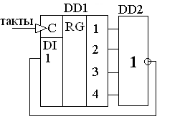
№  такта | Выходы
 | 1 | 2 | 3 | 4 | DD2
0 | 0 | 0 | 0 | 0
1
2
3
4
…

Таблицу заполнять до тех пор, пока устройство не войдет в стационарное состояние.

Задача 2 Составить схему, на выходах которой выдается сигнал, представленный на рис. 2
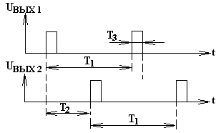
Рис. 2.
Т₁=56 мкс, Т₂=24 мкс, Т₃=1 мкс

